**Tema 1**

**~Analiza unui sistem software~**

**Student: PACIOAGA ALEX-IONUT**

**Facultatea de Automatica si Calculatoare**

**Ingineria sistemelor**

**An IV, subgrupa 2.2**

**Track & Trace – Urmarirea de colete**

*Prezentarea cerintelor functionale*

Se considera un sistem software care implementeaza sistemul de localizare a coletelor pe internet. Aplicatia este server-client, clientul fiind pagina web de pe care se efectueaza actiunile utilizatorului, iar serverul va fi folosit pentru manipularea bazei de date si afisarea informatiilor prin interfata clientului web pentru a fi puse la dispozitia persoanelor care utilizeaza aplicatia.

Pentru a accesa pagina web si a vizualiza statutul coletelor, nu este necesar ca utilizatorul sa se inregistreze pe site, ci doar sa introduca un cod care se afla pe pachet.

In cadrul acestei aplicatii, orice utilizator se poate inregistra, oferind informatii personale, cum ar fi: nume, prenume, generndu-se un id unic pentru fiecare persoana. Un membru nu poate avea mai multe conturi de utiliztor, dar poate adauga mai multe coduri de urmarire a coletelor, urmand sa primeasca notificari despre fiecare actiune ce se petrece asupra acestora.

*Prezentarea cerintelor non-functionale*

Sistemul poate functiona pe urmatoarele sisteme de operare : Windows XP, Vista, 7, Windows 10 (32/64 biti)

*Cerinte de Performanta:*

Dotari minimale pentru o buna functionare: procesor dualcore 2.6 GHz, memorie 512 MB, placa video 256 Mb

*Cerinte de Fiabilitate:*

Fiabilitatea software-ului consta in stabilitatea sistemului de operare si a componentelor pe care le comanda.

Un indicator de calitate ar fi usurința de utilizare care este de asemenea un element avantajos, permițând fiecărui tip de utilizator in parte să facă numai operațiile pentru care este certificat. Interfața de utilizare simplu de utilizat si intuitivă iar funcțiile fiecarei componante în parte sunt usor de gasit. Aceasta proprietate a sistemului are un grad ridicat de importanta pentru utilizatori pentru a naviga mai usor pentru a gasi ce au nevoie.

*Constrangeri de tehnologie:*

Baza de date va fi de tip MySQL

Se utilizeaza o arhitectura embedded.

Se utilizeaza tehnologie OOP.

*Descompunerea in componente*

Componente:

* Customer : aceasta componenta reprezinta membrul de tip client care are posibilitatea de a vizualiza lista de produse din baza de date ProductsDataBase si vizualiza o comanda de produse.
* Admin: Componenta admin este membrul de tip admin care, pe langa vizualizarea listei de produse si efectuarea unei comenzi, are drepturi de a adauga si de a sterge produse direct din baza de date a magazinului.
* ListaProduse : aceasta componenta reprezinta lista de produse comandate

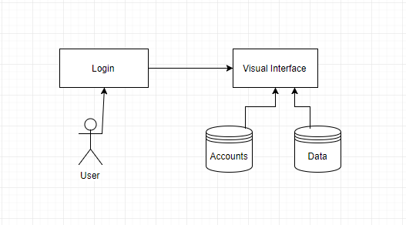

*Identificarea tehnologiilor middleware folosite pentru a comunica intre componente*

Tehnologia middleware folosita este serverul de aplicatie care se ocupa cu operatiile asupra bazei de date.

*Identificarea principalelor modele si stiluri arhitecturale folosite*

Stilul architectural este client-server, clientul fiind aplicatia web care afiseaza produsele pentru utilizator, iar serverul efectueaza operatii pe baza de date in functie de interventia angajatilor site-ului si de actiunile utilizatorului.

*Scenarii de validare*

Un scenariu de validare ar putea fi verificarea starii produsului de catre un client si verificarea corectitudinii informatiilor afisate, cat si lipsa de acces pentru a adauga sau sterge din baza de date.

Un alt scenariu ar putea fi verificarea afisarii corecte a produselor din baza de date.